Прайс-лист производителя пиломатериалов «Вагонка Люкс» на 2026 год
Наши преимущества:
- Более 10 лет собственного производства
- Двери из калёного стекла для бань и саун
- Закалённое стекло 8 мм повышенной прочности
- Оптовые цены от производителя без наценок посредников
- Более 100 видов размеров и исполнений
- Бронза, сатин, матовые и двери с УФ-печатью
- Работа со строительными компаниями, банными комплексами и оптовыми базами
- Поставки в 25+ регионов России
- Доставка по всей России
- Отгрузка со склада в течение 1–3 дней
Двери из калёного стекла
№ | Образец | Наименование | Размер | Упаковка | Цена в руб/шт.  8 мм
1. | 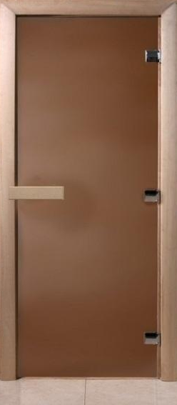 | Дверь из калёного стекла «Бронза»  Стекло 8 мм | 1700x580  1700x680  1800x580  1800x680  1800x780  1900x680  1900x780  2000x680  2000x780 | Гофра | 7500 ₽  7600 ₽  7500 ₽  7600 ₽  8000 ₽  7600 ₽  8000 ₽  8050 ₽  8200 ₽
2. | 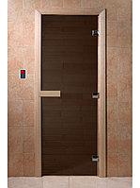 | Дверь из калёного стекла «Бронза» матовая  Стекло 8 мм | 1700x580  1700x680  1800x580  1800x680  1800x780  1900x680  1900x780  2000x680  2000x780 | Гофра | 8150 ₽  8250 ₽  8150 ₽  8250 ₽  8750 ₽  8250 ₽  8750 ₽  9050 ₽  9250 ₽
3. | 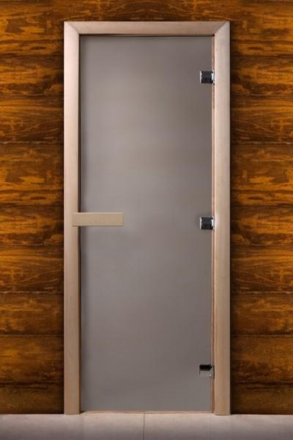 | Дверь из калёного стекла «Сатин»  Стекло 8 мм | 1700x680  1800x680  1800x780  1900x680  1900x780  2000x680  2000x780 | Гофра | 7900 ₽  7900 ₽  8200 ₽  7900 ₽  8200 ₽  8500 ₽  8800 ₽
4. | 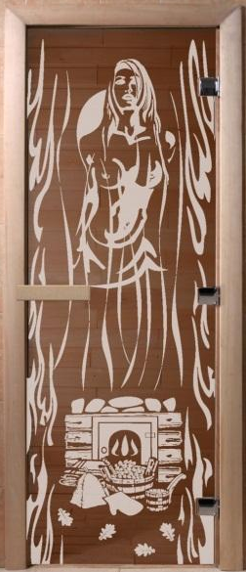 | Дверь из калёного стекла «Пескоструйный рисунок»  Стекло 8 мм | 1700x580  1700x680  1800x580  1800x680  1800x780  1900x680  1900x780  2000x680  2000x780 | Гофра | 7900 ₽  8650 ₽  7900 ₽  8650 ₽  9000 ₽  8650 ₽  9000 ₽  9100 ₽  9350 ₽
5. | 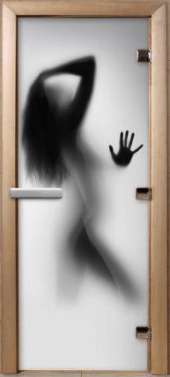 | Дверь из калёного стекла «УФ-печать»  Стекло 8 мм | 1700x580  1700x680  1800x580  1800x680  1800x780  1900x680  1900x780  2000x680  2000x780 | Гофра | 9500 ₽  9500 ₽  9500 ₽  9500 ₽  9700 ₽  9500 ₽  9900 ₽  9900 ₽  10250 ₽

Цены на двери из калёного стекла 6 мм:
- Сатин — 6550 ₽
- Бронза — 6300 ₽
- Бронза матовая — 6800 ₽
- Пескоструйный рисунок — 7300 ₽
- УФ-печать — 8000 ₽
Для расчёта стоимости двери и консультации отправьте необходимые размеры на почту info@vagonka-luxe.ru, Telegram или WhatsApp.
Поможем подобрать оптимальный вариант и рассчитаем стоимость в течение 10 минут.
Контакты для заказа и консультации:
Денис — 8 (902) 439-74-84
Антон — 8 (987) 715-00-00
Дмитрий — 8 (960) 095-12-41

Email: info@vagonka-luxe.ru
Сайт: http://vagonka-luxe.ru
Адрес: 424000, Республика Марий Эл, г. Йошкар-Ола, ул. Шумелева 1/1

Доставка по всей России. Отгрузка со склада в течение 1–3 дней.

